摘 要
饲养宠物可以排解心情并给人带来陪伴，然而现实中有很多人因为冲动、搬家等多种原因遗弃宠物。一边购买宠物、一边遗弃宠物造成恶性循环，被遗弃的动物生活非常艰难，往往活不了多久就离开人世，而且被遗弃的动物也会带来社会的不安全性。喜欢动物的爱心人士非常多，想要对流浪动物进行救助却没有有效的途径，本流浪动物救助微信小程序基于此而开发，为被遗弃的动物提供帮助。
本流浪动物救助微信小程序采用Java语言开发，数据库软件采用Mysql，调试环境为Eclipse，框架为SpringBoot。本系统可以为用户和管理者提供更专业、全面的平台，共同更好的帮助流浪动物，让世面上减少流浪动物。本系统功能为信息发布管理、领养记录管理、动物小圈管理、求助日报管理等。本系统的使用角色为管理员和用户，用户可以发布自己捡到的流浪动物、求领养信息、申请领养，管理员负责系统信息的全面管理以及审核。本系统实现了流浪动物的领养、寻回，提供公益爱心服务。

关键词：信息发布管理；线上领养；动物小圈管理；SpringBoot框架

Abstract
Keeping pets can relieve the mood and bring companionship to people. However, in reality, many people abandon pets because of impulse, moving and other reasons. Buying pets and abandoning pets at the same time cause a vicious circle. The life of abandoned animals is very difficult. They often die after a short time, and the abandoned animals will also bring social insecurity. There are many caring people who like animals, but there is no effective way to rescue stray animals. This stray animal rescue WeChat applet is developed based on this to help abandoned animals.
This wandering animal rescue WeChat applet is developed in Java language, the database software is MySQL, the debugging environment is Eclipse, and the framework is SpringBoot. This system can provide users and managers with a more professional and comprehensive platform to help stray animals better and reduce the number of stray animals in the world. The system functions include information release management, adoption record management, animal circle management, and daily help management. The role of the system is administrator and user. Users can publish the stray animals they have picked up, apply for adoption, and apply for adoption. The administrator is responsible for the overall management and review of the system information. This system realizes the adoption and retrieval of stray animals and provides public welfare and love services.

Key words: information release management; Online adoption; Animal circle management; SpringBoot framework

目 录
摘 要 I
Abstract II
第1章 绪论 1
1.1课题背景 1
1.2课题研究现状与实现意义 1
1.3课题实现内容 2
1.4课题实现的目标 2
第2章 系统开发所使用关键技术、环境的选择 3
2.1关键技术、环境的选择原则 3
2.2 Java语言介绍 3
2.3 Eclipse软件介绍 3
2.4 Mysql数据库 4
2.5 SpringBoot框架 4
2.6微信小程序 4
第3章 系统全面分析 5
3.1系统需求分析 5
3.2系统可行性分析 5
3.2.1技术可行性分析 5
3.2.2操作可行性分析 5
3.2.3安全可行性 6
3.3系统非功能方面的分析 6
3.4系统功能分析 6
3.5系统流程分析 7
3.6系统数据活动分析 8
3.7系统权限用例分析 9
第4章 系统设计 11
4.1系统设计目标 11
4.2系统功能结构图 11
4.3系统的数据库设计 11
4.3.1数据库概念结构设计 11
4.3.2数据库逻辑结构设计 14
第5章 系统实现 18
5.1前台界面的实现 18
5.1.1主人寻宠功能的实现界面 18
5.1.2宠物寻主功能的实现界面 19
5.1.3领养记录功能的实现界面 20
5.1.4用户注册、登录功能的实现界面 21
5.1.5评论功能的实现界面 23
5.1.6信息发布功能的实现界面 24
5.1.7动物小圈功能的实现界面 25
5.2我的功能的实现界面 26
5.3管理员角色的功能实现界面 27
第6章 系统测试 28
6.1系统测试的目的与重要性 28
6.2系统测试的方法与步骤 28
6.3系统测试的条件和环境 28
6.4测试实例 28
6.4.1管理员信息发布管理功能的测试 28
6.4.2用户发布功能的测试 29
6.4.3申请领养功能的测试 30
6.5测试总结 30
总 结 31
参考文献 32
致 谢 34

第1章 绪论

1.1课题背景
目前在生活中人们已习惯在网上浏览信息和了解新闻，习惯使用各类网站、管理系统来完成自己的工作。我国现在科技发展非常快速，各种新型网站不断出现，极大的方便了人们的生活。几乎在生活中所有的事务都可以通过网上解决，这种情况下就造成人的交际圈越来越窄，人也越来越喜欢“宅”。大多人都是外出打工，或者一个留在家里，缺少陪伴，所以喜欢饲养宠物来作伴的人非常多。但因为饲养宠物也需要大量的时间和金钱，有的人会因为宠物生病、需要搬家、宠物不听话等原因遗弃宠物。造成现在大街上有很多的流浪动物、这些流浪动物在街头以捡垃圾为食，非常可怜。还有政府的狗办部门为了减少流浪动物的害处而捕杀流浪动物。所以产生一大批的想要救助流浪动物的人，但现在并没有专业的救助流浪动物的平台。
现在想要救助流浪动物都是自发形为，没有饲养条件的爱心人士只能固定投喂动物，想要收容流浪动物的爱心人士没有有效的收养渠道，还有一些想要出钱资助流浪动物的爱心人士也没有资助的渠道。

1.2课题研究现状与实现意义
目前对流浪动物的救助采用的方式非常有限，一般是通过微信群、论坛、贴吧等平台发布流浪动物信息，由其它用户参与救助，这种方式由于没有监控渠道，造成有很多骗子的出现。而且这种方式的宣传力度也不够，经常用户发布的消息是石沉大海，很少会有回应。用户在管理流浪动物信息时需要专业的时间，但这里的用户一般都是业余人员，不能实现专业的信息管理。这时候就需要开发专业的流浪动物求助系统，跟随时代、科技的发展，本系统可以利用网络进行流浪动物的宣传、由专业的管理人员负责流浪动物的管理，可以将流浪动物信息、领养信息、帖子信息等都集中起来，由用户选择适合自己的救助方式来展开爱心帮助。本系统体现的是科技的力量，可以有力的实现流浪动物救助的自主化，不需要手动操作，提高流浪动物的救助效率，减少流浪动物。

1.3课题实现内容
本流浪动物救助微信小程序的内容包括管理员和用户两方面。管理员的功能为个人资料管理、用户信息管理、信息发布管理、动物小圈管理、领养记录管理、求助日报管理、基础数据管理。用户的功能为发布捡到的流浪动物、申请领养动物以及评价、留言、发布动物小圈等。本系统实现流浪动物的全方位救助工作，涉及到流浪动物的寻回、领养等方面，本系统功能齐全，可以为流浪动物的救助工作带来帮助。

1.4课题实现的目标
本系统实现的目标是使爱心人士都可以加入到流浪动物的救助工作中来。考虑到救助流浪动物的爱心人士文化水平不齐，所以本系统在设计时采用操作简单、界面明了的思路进行设计。为了保证系统功能的实用性和全面性，经过大量时间的实地考察收集不同人员的建议设计本系统的功能。本系统投入使用后要求信息处理快速、用户反馈及时、用户得到结果准确。

第2章 系统开发所使用关键技术、环境的选择

2.1关键技术、环境的选择原则
在选择开发技术时首先要考虑自己的能力，必须选择自己充分掌握、熟悉的技术才可以保证系统的顺利开发，其次需要考虑技术的先进性，所选技术必须是兼容性强、可扩展、主流，最后需要考虑技术的未来发展趋势，拥有良好的未来发展趋势才可以保证系统的生命力。

2.2 Java语言介绍
Java的特点就是有很好的跨平台性，可以不受计算机硬件的限制，而且能兼容各种操作系统，Java语言里自带的虚拟机可以把程序代码编译成二进制字节码，这样就会生成一个机器码指令，从而实现跨平台性。是面向对象的一种开发语言技术，开发人员可以根据自己的需求进行各种代码扩展，相同的代码还可以实现重复利用，减少系统的多余代码，从而提供系统处理速度，非常的简单方便。在进行代码编译的时候会进行语句的检查，不同的变量都是对应的不同的值，然后才能对应生成Java类，通过校验之后符合的话，才能运行代码，从而保障了被访用户的信息安全。

2.3 Eclipse软件介绍
Eclipse是一个用来开发Java语言的集成环境，但是可以支持各种不同的插件，然后也可以用来开发C++，Python等语言，Eclipse可以说只是一个搭建框架的平台，通过各种不同的插件可以有很多不同的功能，有很好的灵活性和可开发性。最主要的是一个开源的软件，都可以免费使用的，然后可以根据自己的需求在基础上进行各种开发，所以非常受欢迎。支持各种框架结构的开发，比如可以搭建Jsp，SSM ，Springboot等框架的开发，还可以配置上Tomcat服务器，就可以直接在Eclipse里完成代码的编译和调试工作，非常的省事方便。Eclipse软件的最大特点就是一切皆插件，他自己本身的核心功能很小，主要就是平台的搭建使用，安装的所有插件都可以运行在框架平台上，而Eclipse的基本服务主要就是图形API，还有开发插件JDT和开发环境PDE等其他服务。

2.4 Mysql数据库
数据库是一个系统中非常重要的一部分，现在的动态网站都是直接对数据库进行操作访问的，比如我们浏览网站的时候，内容是可以变化的，但是系统的页面框架是固定的，这就是把数据提前存储到了数据库里，当用户需要什么数据信息的时候，系统会自动的从数据库中调取相关信息然后反馈给用户。尤其是现在的Web系统的开发中，完全离不开数据库，因为所有存储的数据信息都要放到数据库中，一个系统的开发过程中最重要的一步就是要完成数据管理，所有的系统功能都需要围绕数据来进行，所以熟练的掌握数据库技术是开发系统的必不可少的一个条件。在一个数据库中可以建立不同的数据库表，可以直接通过数据库管理软件进行维护和存储信息。

2.5 SpringBoot框架
Spring Boot是由Pivotal团队提供的全新框架，其设计目的是用来简化新Spring应用的初始搭建以及开发过程。该框架使用了特定的方式来进行配置，从而使开发人员不再需要定义样板化的配置。通过这种方式，Spring Boot致力于在蓬勃发展的快速应用开发领域(rapid application development)成为领导者。

2.6微信小程序
微信小程序是一种不用下载就能使用的应用，也是一项创新，经过将近两年的发展，已经构造了新的微信小程序开发环境和开发者生态。微信小程序也是这么多年来中国IT行业里一个真正能够影响到普通程序员的创新成果，已经有超过150万的开发者加入到了微信小程序的开发，与我们一起共同发力推动微信小程序的发展，微信小程序应用数量超过了一百万，覆盖200多个细分的行业，日活用户达到两个亿，微信小程序还在许多城市实现了支持地铁、公交服务。微信小程序发展带来更多的就业机会，2017年小程序带动就业104万人，社会效应不断提升。

第3章 系统全面分析

3.1系统需求分析
目前生活中大部分事务都依靠办公软件、网络、网站而运行。这些办公软件、网络、网站可以提高人们的生活质量，减少办公、生活成本。如果还是采用传统的方式进行流浪动物救助可以做到的救助工作非常有限，大量的人力、物力、资金都会浪费，实现不了更深入的救助工作。用户与用户之间也形成不了相互讨论、交流。虽然现在在救助流浪动物中也使用了社交平台，但信息不够及时，往往信息发布和得到结果需要长时间的等待，造成流浪动物的救助不及时。救助用户集中不到一起，完成不了更具体的救助工作。但本系统却可以改变这些问题，可以把救助用户都集中到一起，可以有钱出钱、有力出力，并且还可以帮助丢失宠物的找回。本系统由专业的流浪动物救助人员负责，更加规范，可以真正保证流浪动物的安全。

3.2系统可行性分析

3.2.1技术可行性分析
开发本系统采用SpringBoot框架进行开发，SpringBoot框架是一个非常成熟的框架，是整合了Spring到一起的一个平台框架，功能非常的强大，而且技术非常的成熟，已经应用到了很多系统中使用，所以本系统采用SpringBoot框架开发是非常适合的。开发软件采用的是Eclipse，是开源的免费的，而且支持各种框架，还可以集成各种插件集合，完全能满足开发本系统的需求。数据库方面选用的是是Mysql数据库，采用的是Sql语句模式，兼容性非常的好，可以应用到各种平台上使用，而且存储数据非常的安全，有很好的安全验证，最主要是的处理速度很快。所以综上所述，开发本系统在技术上是完全可行的。

3.2.2操作可行性分析
本系统在设计的时候充分考虑到了不同的用户人群，通过导航栏功能可以很清晰的查看到系统的各个功能，用户可以根据自己的需求进行相应点击，而且可以输入信息直接进行查找自己想要的信息，如果输入错误的数据信息，系统还跳出来相应的提示，非常的易操作，不管是精通计算机的用户，还是对计算机操作不熟练的用户都可以轻松掌握。最大的特点就是本系统采用的是微信小程序技术的开发模式，用户不需要安装任何的编程软件，也不需要懂编程知识，只需要通过微信，有网络就可以直接进行访问，非常的方便。

3.2.3安全可行性
本系统设定了一定的安全机制，用户登录的时候必须有正确的账号密码才能登录，如果没有账号需要先进行注册，然后信息会存储到数据库，登录的时候系统会自动的跟存储的数据信息进行比对，如果比对成功那就可以成功登录系统，如果失败也会跳出相应的提示。为了防止直接对数据库进行恶意修改，数据库登录时候也设置安全了验证，必须输入正确的账号密码才能登录数据库，所以本系统在安全方面也是完全可行的。

3.3系统非功能方面的分析
性能分析一般是指非功能性方面的分析，可以从数据存储安全性，兼容性，表之间联系，响应速度等方面进行分析。系统中的所有数据信息想都存储在数据库里，可以同时处理非常多的数据信息，完全满足本次系统开发需要，而且数据响应速度非常的快，当用户在服务端添加和修改数据信息后，数据库里可以同步进行修改，跟服务端信息保持一致，处理速度非常的快，而且有安全机制，从而可以保障数据的安全。而且系统用户之间的各种操作流程都符合大众的逻辑思维，各个表直接都建立的有联系，用户发布信息后，管理员可以及时收到并进行响应。而且还要充分考虑到系统的兼容性，因为每个用户使用的硬件软件等环境不同，必须保障系统在任何环境下都可以运行，所以本系统开发的时候采用了兼容性非常好的Java语言进行开发，数据库Mysql，都是兼容性非常好的，可以在任何计算机设备和操作系统上运行。

3.4系统功能分析
为了保证系统功能的全面性和实用性，本人通过在网上社交平台里了解流浪动物的救助过程以及救助需要做的工作设计的本系统的功能为管理员和用户两方面。设计的操作界面为三个，首页、用户操作界面和管理员操作界面。在首页里可以看到各类流浪动物、动物小圈内容和用户发布的流浪动物信息。用户可以申请领养动物、发布相关的宠物信息，在用户操作界面里可以管理个人资料和发布流浪动物信息以及查询申请信息的审核是否通过。管理员负责系统里全部信息的管理和用户的审核。

3.5系统流程分析
数据流动的过程可以以数据流程图来表示，本系统中的数据流动为用户浏览流浪动物，申请领养流浪动物、管理求助日报信息等，管理员负责信息的添加以及用户的管理。在系统里管理员、用户都需要登录到正确的操作界面里才可以操作。管理员、用户的操作数据都会由数据库判别和存储、反馈。本系统的顶层数据流程图如下图3.1所示：
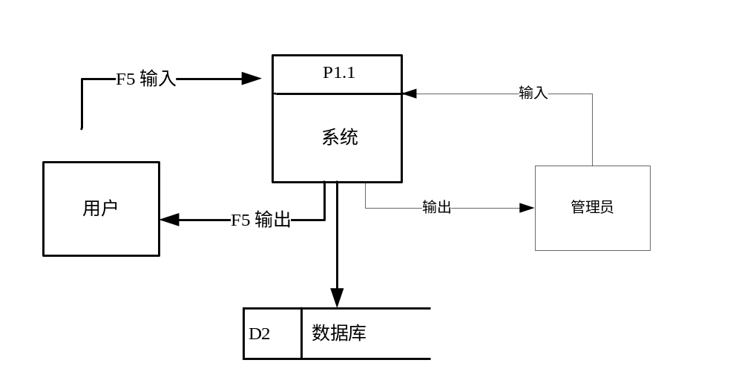
图3.1系统顶层流程图
本系统的核心功能为流浪动物管理，管理员、用户都可以发布流浪动物信息，流浪动物管理功能的流程图如下图3.2所示：
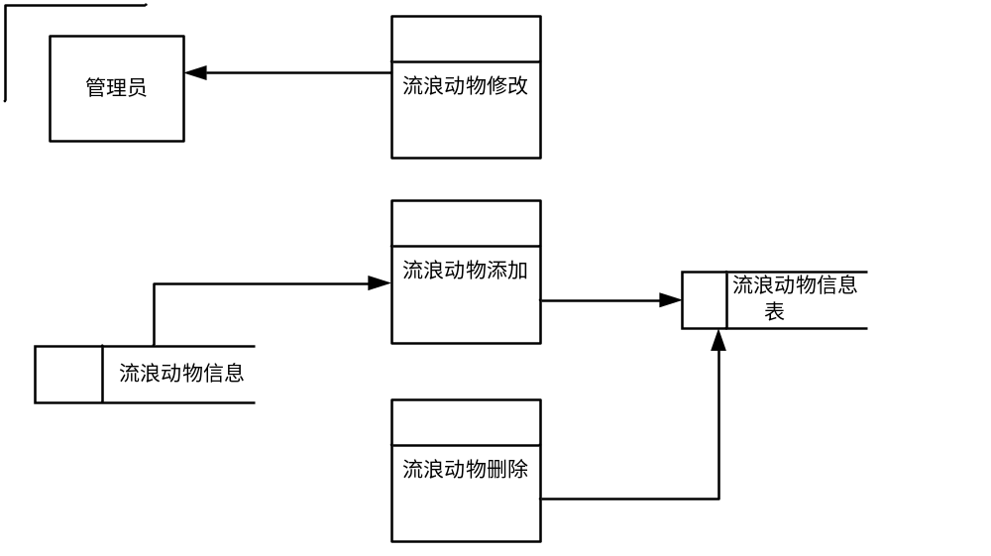图3.2流浪动物管理功能的流程图

3.6系统数据活动分析
对于流浪动物数据的活动研究，流浪动物数据添加在流动中包括输入流浪动物数据、识别流浪动物数据以及提交流浪动物数据。流浪动物数据的活动图如下图3.3所示：
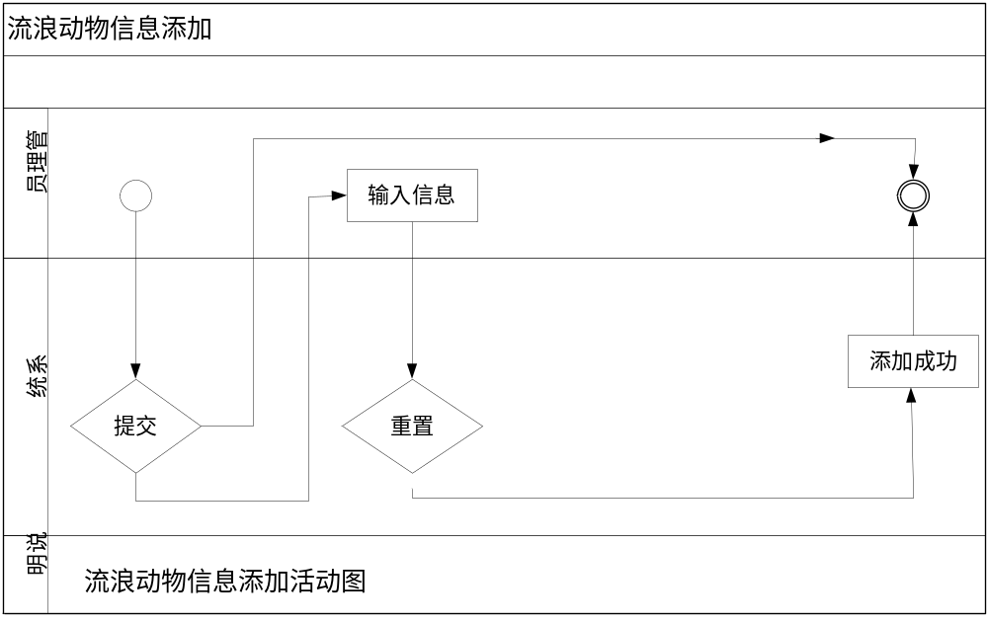
图3.3流浪动物数据添加的活动图
申请领养管理功能的数据活动为用户申请领养、修改领养、删除领养。申请领养管理功能的活动图如下图3.4所示：
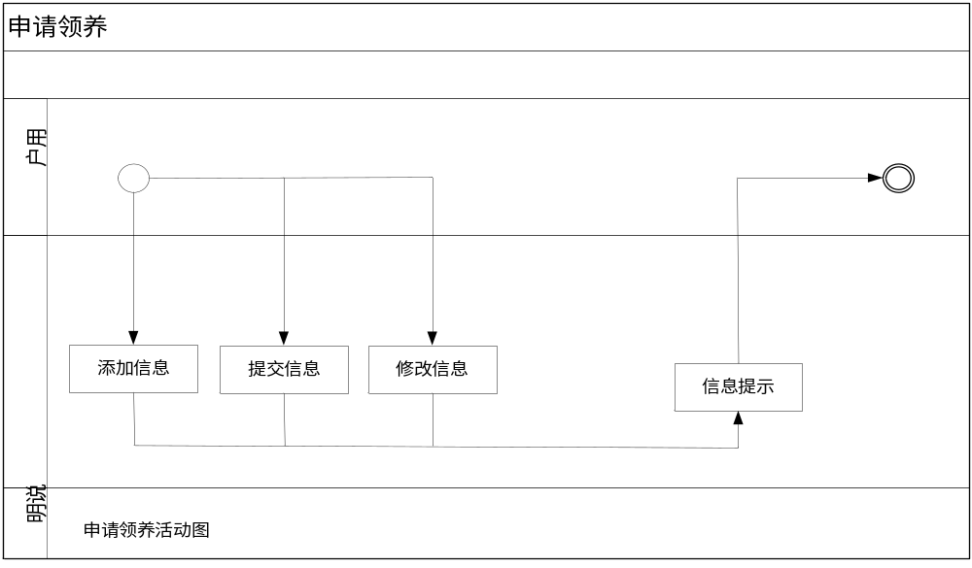图3.4申请领养功能的活动图

3.7系统权限用例分析
本系统的权限规划为管理员和用户。管理员的用例设计为个人中心、用户管理、管理员管理、信息发布管理、领养记录管理、动物小圈管理、求助日报管理、基础数据管理。管理员用例图如下图3.5所示：
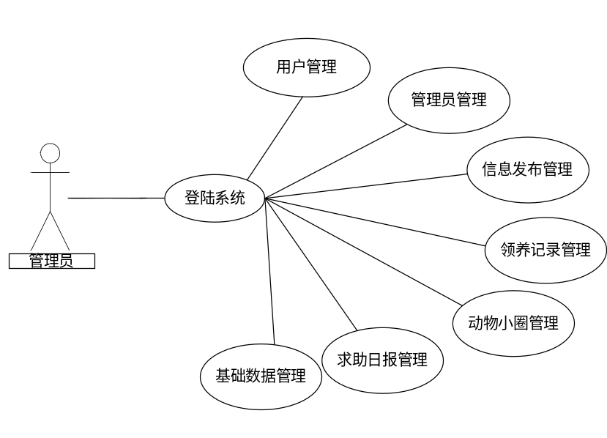
图3.5管理员用例图
用户的用例为查看附近的宠物医院、信息发布、我的信息发布评论、领养记录管理、求助日报信息、我的发贴。用户用例图如下图3.6所示：
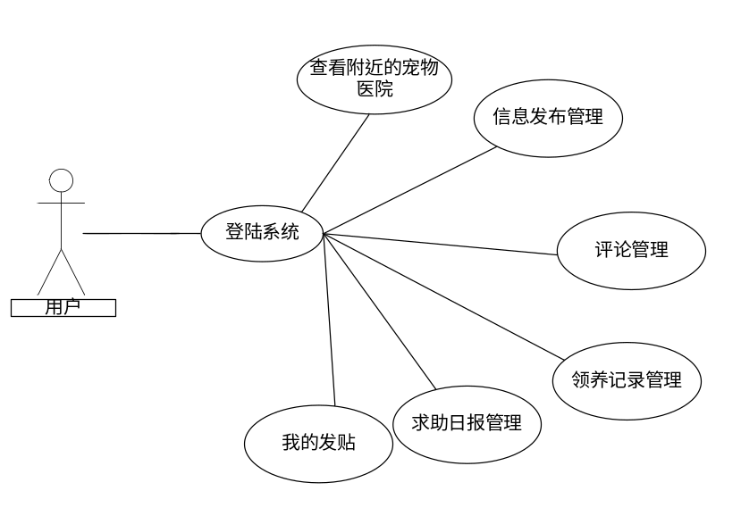
图3.6用户用例图
第4章 系统设计

4.1系统设计目标
系统设计是系统实现的前提，只有设计完成后才可以按照设计进行实现。系统设计的目标是考虑系统实现的所有可能遇到的问题并想出解决办法，正确、完整的系统设计是可以减短系统实现的时间。系统设计包括系统功能结构设计和数据库设计。

4.2系统功能结构图
功能结构是把系统功能分析中分析的功能进行具体化，在系统实现的时候可以按照系统的功能结构图进行实现。并且可以在完成实现后进行对比、分析。系统功能结构图是必不可少的步骤，也是其它人员了解系统功能的主要方式。本系统的功能结构分为前台、用户、管理员。具体的功能结构以下图4.1系统功能结构图展示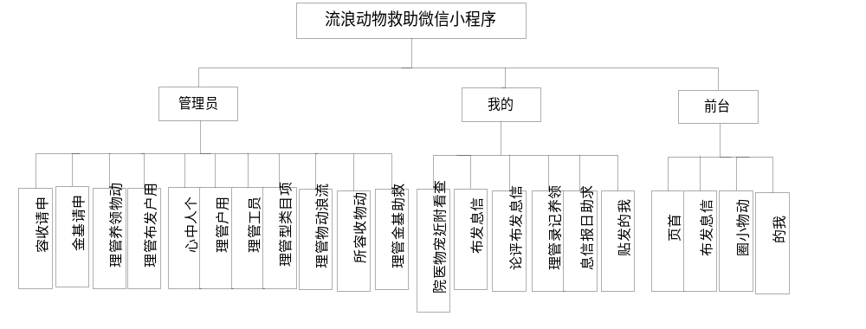 图4.1系统功能结构图

4.3系统的数据库设计

4.3.1数据库概念结构设计
数据库的概念结构设计以数据ER图展示，概念结构研究的是数据实体和数据实体属性。本系统主要的数据为管理员信息、动物信息、领养信息、分类信息等。
（1）管理员数据的实体设计属性为编号、密码和账号。管理员数据ER图如下图4.2所示：
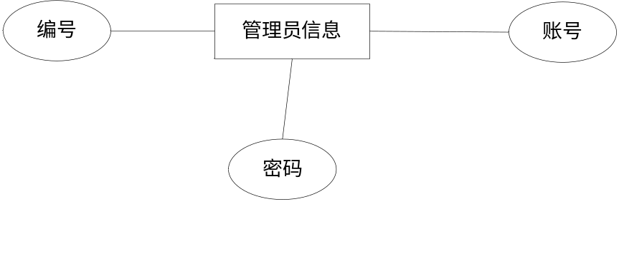
图4.2管理员ER图
（2）注册用户数据的实体设计的属性为姓名、性别、电话等。注册用户数据ER图如下图4.3所示：
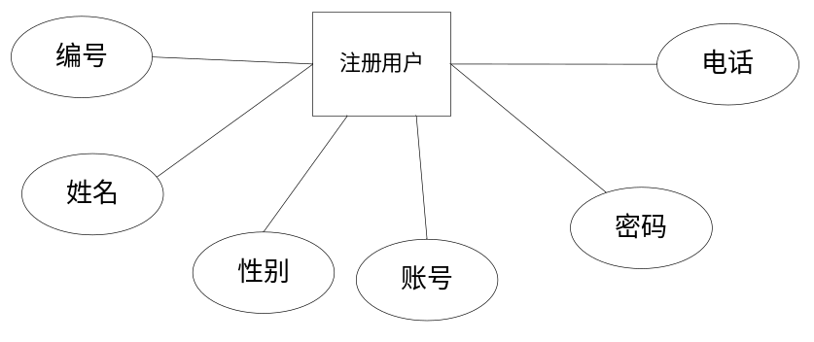
图4.3注册用户ER图
（3）动物数据设计的属性为名称、图片、状态等。动物数据ER图如下图4.4所示：
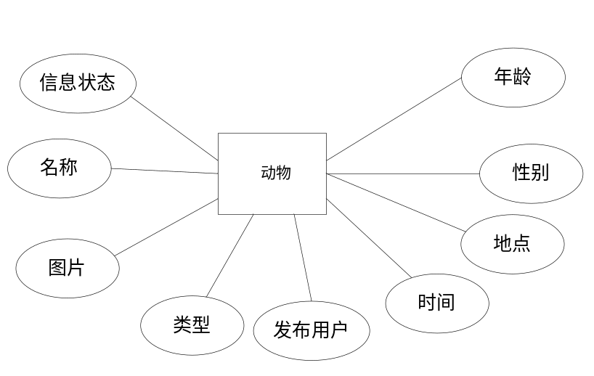
图4.4动物ER图
（4）分类数据实体的属性设计为编号、名称、添加时间。分类数据实体的ER图如下图4.5所示：
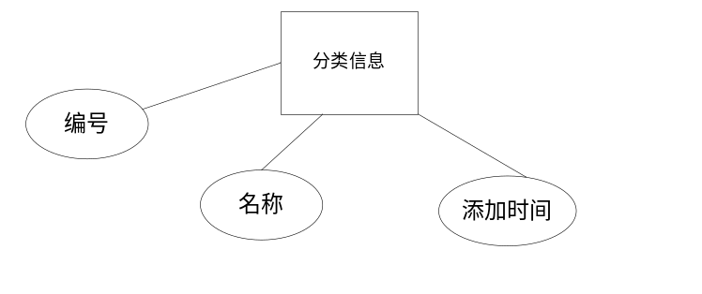
图4.5分类信息实体ER图
（5）系统的实体关系ER图如下图4.6所示：
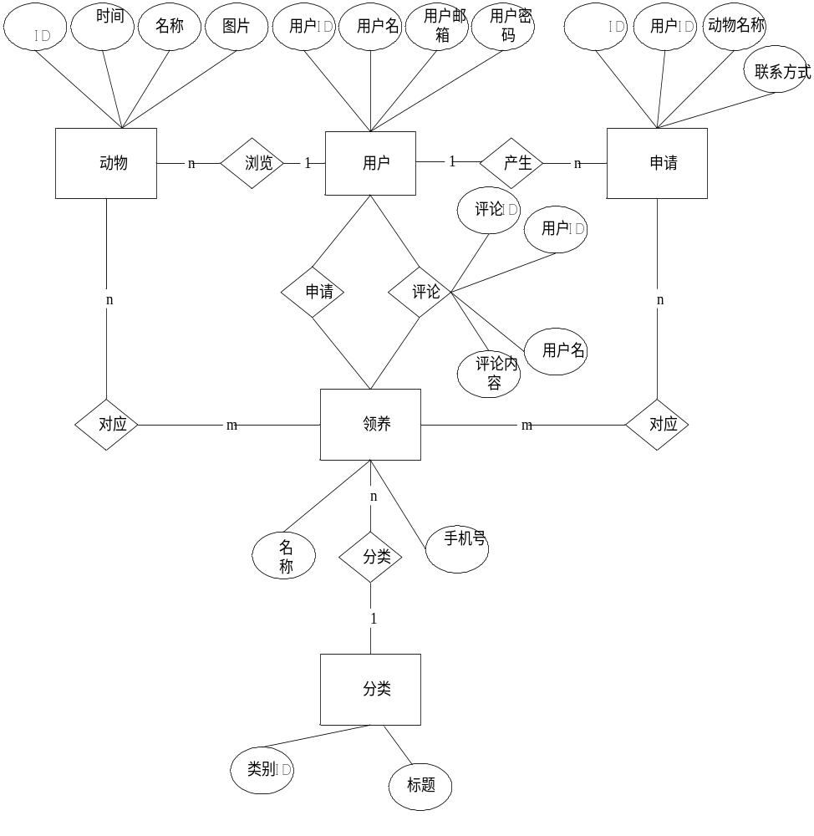
图4.6系统关系ER图

4.3.2数据库逻辑结构设计
数据库逻辑结构表现为数据库表，数据库表的设计是以数据ER图为基础，按照数据ER图里的属性来建立数据库表可以保证数据的完整性。同时一个好的数据库是可以保证系统里数据的准确。本数据库的逻辑结构包括管理员信息表、动物信息表、用户信息表、领养信息表等。本系统的数据库表如下表4.1-4.10所示：
表4.1 config
序号 | 列名 | 数据类型 | 长度 | 小数位 | 标识 | 主键 | 外键 | 允许空 | 默认值 | 说明
1 | id | bigint | 20 |  | 是 | 是 |  | 否 |  | auto_increment
2 | name | varchar | 100 |  |  |  |  | 否
3 | value | varchar | 100 |  |  |  |  | 是
表4.2 dictionary
序号 | 列名 | 数据类型 | 长度 | 小数位 | 标识 | 主键 | 外键 | 允许空 | 默认值 | 说明
1 | id | int | 20 |  | 是 | 是 |  | 否 |  | auto_increment
2 | dic_code | varchar | 200 |  |  |  |  | 是
3 | dic_name | varchar | 200 |  |  |  |  | 是
4 | code_index | int | 11 |  |  |  |  | 是
5 | index_name | varchar | 200 |  |  |  |  | 是
6 | super_id | int | 11 |  |  |  |  | 是
7 | beizhu | varchar | 200 |  |  |  |  | 是
8 | create_time | timestamp |  |  |  |  |  | 是
表4.3 forum
序号 | 列名 | 数据类型 | 长度 | 小数位 | 标识 | 主键 | 外键 | 允许空 | 默认值 | 说明
1 | id | int | 11 |  | 是 | 是 |  | 否 |  | auto_increment
2 | forum_name | varchar | 200 |  |  |  |  | 是
3 | yonghu_id | int | 11 |  |  |  |  | 是
4 | forum_content | text |  |  |  |  |  | 是
5 | super_ids | int | 11 |  |  |  |  | 是
6 | forum_state_types | int | 11 |  |  |  |  | 是
7 | insert_time | timestamp |  |  |  |  |  | 是
8 | update_time | timestamp |  |  |  |  |  | 是
9 | create_time | timestamp |  |  |  |  |  | 是
表4.4 lingyang
序号 | 列名 | 数据类型 | 长度 | 小数位 | 标识 | 主键 | 外键 | 允许空 | 默认值 | 说明
1 | id | int | 11 |  | 是 | 是 |  | 否 |  | auto_increment
2 | xinxifabu_id | int | 11 |  |  |  |  | 是
3 | yonghu_id | int | 11 |  |  |  |  | 是
4 | insert_time | timestamp |  |  |  |  |  | 是
5 | create_time | timestamp |  |  |  |  |  | 是
表4.5 news
序号 | 列名 | 数据类型 | 长度 | 小数位 | 标识 | 主键 | 外键 | 允许空 | 默认值 | 说明
1 | id | int | 11 |  | 是 | 是 |  | 否 |  | auto_increment
2 | news_name | varchar | 200 |  |  |  |  | 是
3 | news_types | int | 11 |  |  |  |  | 是
4 | news_photo | varchar | 200 |  |  |  |  | 是
5 | insert_time | timestamp |  |  |  |  |  | 是
6 | news_content | text |  |  |  |  |  | 是
7 | create_time | timestamp |  |  |  |  |  | 是
表4.6 token
序号 | 列名 | 数据类型 | 长度 | 小数位 | 标识 | 主键 | 外键 | 允许空 | 默认值 | 说明
1 | id | bigint | 20 |  | 是 | 是 |  | 否 |  | auto
2 | userid | bigint | 20 |  |  |  |  | 否
3 | username | varchar | 100 |  |  |  |  | 否
4 | tablename | varchar | 100 |  |  |  |  | 是
5 | role | varchar | 100 |  |  |  |  | 是
6 | token | varchar | 200 |  |  |  |  | 否
7 | addtime | timestamp |  |  |  |  |  | 否 | CURRENT_TIMESTAMP
8 | expiratedtime | timestamp |  |  |  |  |  | 否 | CURRENT_TIMESTAMP

表4.7 users
序号 | 列名 | 数据类型 | 长度 | 小数位 | 标识 | 主键 | 外键 | 允许空 | 默认值 | 说明
1 | id | bigint | 20 |  | 是 | 是 |  | 否 |  | auto
2 | username | varchar | 100 |  |  |  |  | 否
3 | password | varchar | 100 |  |  |  |  | 否
4 | role | varchar | 100 |  |  |  |  | 是 | 管理员
5 | addtime | timestamp |  |  |  |  |  | 否 | CURRENT_TIMESTAMP
表4.8 xinxifabu
序号 | 列名 | 数据类型 | 长度 | 小数位 | 标识 | 主键 | 外键 | 允许空 | 默认值 | 说明
1 | id | int | 11 |  | 是 | 是 |  | 否 |  | auto_increment
2 | xinxifabu_name | varchar | 255 |  |  |  |  | 是
3 | xinxifabu_types | int | 4 |  |  |  |  | 是
4 | yonghu_id | int | 4 |  |  |  |  | 是
5 | xinxifabu_photo | varchar | 255 |  |  |  |  | 是
6 | xinxifabu_address | varchar | 255 |  |  |  |  | 是
7 | chongwu_types | int | 4 |  |  |  |  | 是
8 | xinxifabu_time | timestamp |  |  |  |  |  | 是
9 | xinxi_types | int | 4 |  |  |  |  | 是
10 | xinxifabu_content | varchar | 255 |  |  |  |  | 是
11 | create_time | timestamp |  |  |  |  |  | 是
表4.9 xinxifabu_liuyan
序号 | 列名 | 数据类型 | 长度 | 小数位 | 标识 | 主键 | 外键 | 允许空 | 默认值 | 说明
1 | id | int | 11 |  | 是 | 是 |  | 否 |  | auto
2 | xinxifabu_id | int | 11 |  |  |  |  | 是
3 | yonghu_id | int | 11 |  |  |  |  | 是
4 | shouhou_commentback_text | text |  |  |  |  |  | 是
5 | insert_time | timestamp |  |  |  |  |  | 是
6 | create_time | timestamp |  |  |  |  |  | 是

表4.10 yonghu
序号 | 列名 | 数据类型 | 长度 | 小数位 | 标识 | 主键 | 外键 | 允许空 | 默认值 | 说明
1 | id | int | 11 |  | 是 | 是 |  | 否 |  | auto_increment
2 | username | varchar | 200 |  |  |  |  | 是
3 | password | varchar | 200 |  |  |  |  | 是
4 | yonghu_name | varchar | 200 |  |  |  |  | 是
5 | sex_types | int | 11 |  |  |  |  | 是
6 | yonghu_id_number | varchar | 200 |  |  |  |  | 是
7 | yonghu_phone | varchar | 200 |  |  |  |  | 是
8 | yonghu_photo | varchar | 200 |  |  |  |  | 是
9 | create_time | timestamp |  |  |  |  |  | 是

第5章 系统实现

5.1前台界面的实现
在前台界面里采用导航栏，标题、变幻图、动物信息、搜索框等元素进行设计，前台界面的设计原则采用内容丰富、界面干净整洁的思想。前台是本系统的门面，所有共享信息都可以在此界面找到。管理员负责本界面信息的更新管理。前台界面的实现效果如下图5.1所示：
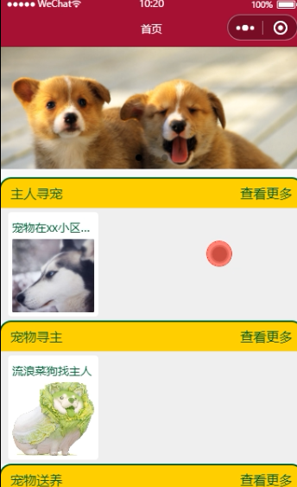
图5.1前台界面的实现效果

5.1.1主人寻宠功能的实现界面
主人寻宠界面里以列表框的方式进行展示，在每个列表框里都展示了信息的标题、简介和所属类型等。主人寻宠功能的实现界面如下图5.2所示：
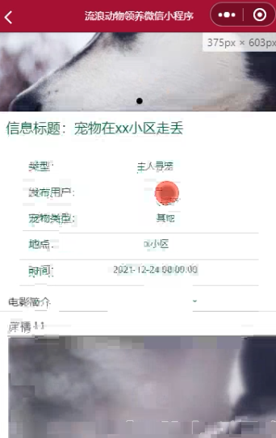
图5.2主人寻宠功能的浏览界面

5.1.2宠物寻主功能的实现界面
此界面的信息由管理员、用户发布，用户可以浏览其它用户发布的寻主信息并进行评论、领养。宠物寻主功能的展示界面如下图5.3所示：
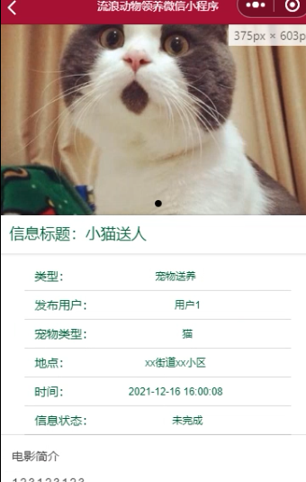
图5.3宠物寻主功能的展示界面

5.1.3领养记录功能的实现界面
用户可以在宠物寻主详情里进行领养，加入领养记录里可以在我的界面里查看具体的领养情况。领养记录功能的实现界面如下图5.4所示：

图5.4领养记录功能的实现界面

5.1.4用户注册、登录功能的实现界面
游客想要成为用户就必须注册，用户注册界面采用信息填写框设置。用户注册界面的实现界面如下图5.5所示：
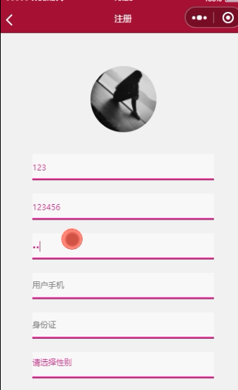
图5.5用户注册功能的实现界面
注册成功后可以进入登录界面，在登录界面里设计了注册用户的按钮，实现界面如下图5.6所示：
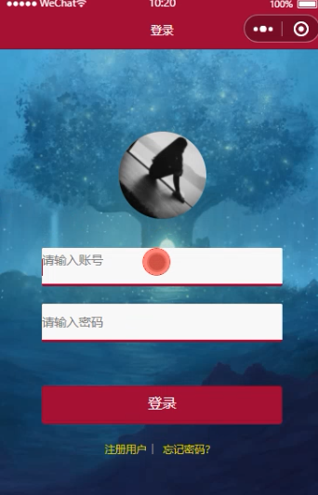
图5.6用户登录功能的实现界面

5.1.5评论功能的实现界面
用户可以评论宠物寻主、主人寻宠信息。用户发表评论的实现界面如下图5.7所示：
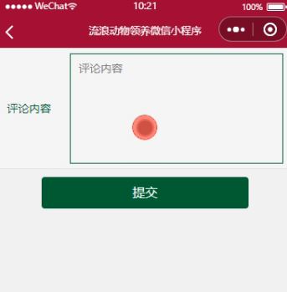
图5.7用户发表评论功能的实现界面

5.1.6信息发布功能的实现界面
用户可以发布自己的需求，需要填写具体的资料。实现界面如下图5.8所示：
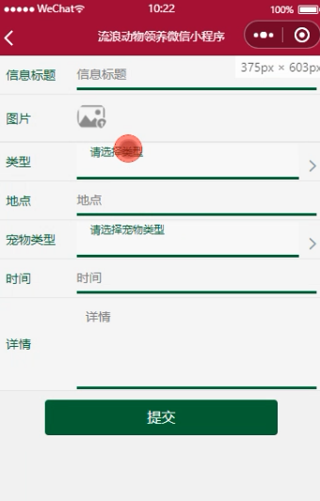
图5.8信息发布的功能实现界面

5.1.7动物小圈功能的实现界面
本界面里可以看到关于动物的帖子，用户可以回复和发布帖子。动物小圈功能的实现界面如下图5.9所示：
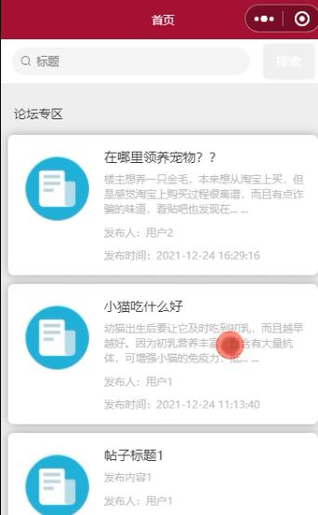
图5.9动物小圈功能的实现界面

5.2我的功能的实现界面
用户在我的界面里可以管理自己发布信息以及查询附近的宠物医院、管理发布的评论、查看领养记录、求助日报等。我的功能的实现界面如下图5.10所示：
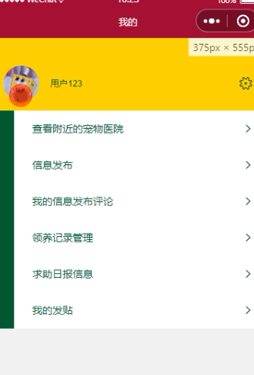
图5.10我的功能的实现界面

5.3管理员角色的功能实现界面
管理员可以管理管理员信息、信息发布信息、求助日报信息、领养记录信息、动物小圈信息、个人中心信息、用户信息等。管理员设计的目的是起到监督和信息审核的作用。管理员角色的功能实现界面如下图5.11所示：
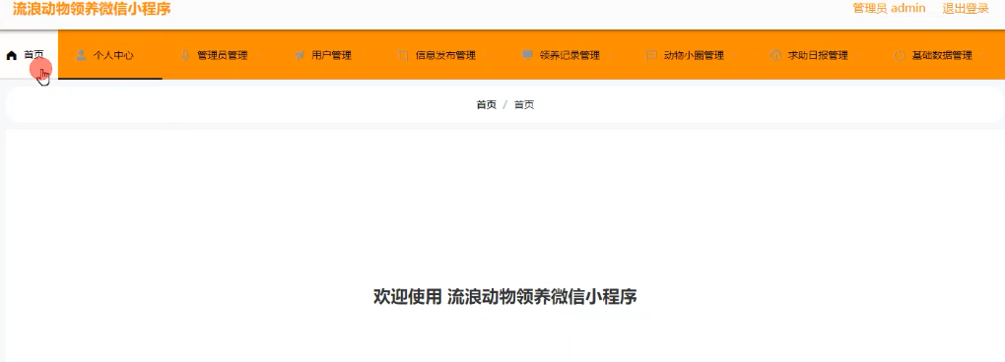
图5.11管理员角色的功能实现界面

第6章 系统测试

6.1系统测试的目的与重要性
系统测试的目的是检查系统的问题，在系统开发中会出现很多隐形问题，这些问题只有通过系统测试才可以发现。系统测试可以减少后期系统的维护、升级，严格的系统测试是保证系统可以正确运行的唯一方法。无论是大项目还是小项目在完成后都必须经过系统测试，有条件的项目在测试时可以采用多人测试，可以有效的减少由于人原因而引起的错误。

6.2系统测试的方法与步骤
经过多年的测试研究，发现最有效的测试方法为黑盒测试和白盒测试。黑盒测试多为小项目使用，一般是一个或者两人测试时使用。白盒测试工作量大，需要多人配合才可以完成。在测试时采用的步骤一般为单元测试、组合测试、确认测试、系统测试。在测试时需要先写出测试文档，把想到的所有测试数据、方案都罗列清楚，在测试时按照测试文档挨个测试并填写测试过程以及测试结果，最后对比测试结果，分析问题原因，并修改问题，最终完成系统测试。

6.3系统测试的条件和环境
由于本次设计是本人独立完成并是做为毕业设计而开发的，所以测试条件仅为本人电脑、手机，机房电脑、同学室友的电脑、手机。本系统采用Mysql数据库和Eclipse软件、微信开发者工具进行设计，所以在测试时分别在不同的电脑上安装Mysql数据库Eclipse软件、微信开发者工具以及手机上进行测试。

6.4测试实例
本次的设计针对流浪动物的救助工作而展开，所以核心功能集中在信息发布管理、申请领养和求助日报上。所以本次测试实例采用信息发布管理、申请领养等功能上。

6.4.1管理员信息发布管理功能的测试
本功能的测试采用数据测试方法，使用管理员身份通过输入有效、无效等数据等进行测试。管理员添加完成后查询信息的测试图如下图6.1所示：
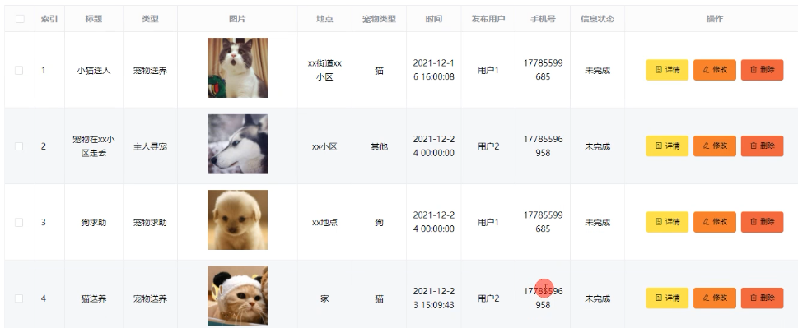
图6.1管理员添加完成后查询信息的测试图

6.4.2用户发布功能的测试
对用户发布功能的测试采用用户发布、查询、修改信息后观察首页的信息方法。用户发布信息功能的测试图如下图6.2所示：
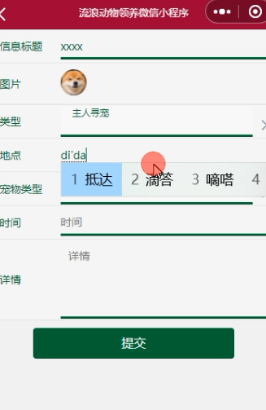
图6.2用户发布信息功能的测试图

6.4.3申请领养功能的测试
申请领养功能的流程为用户选择宠物点击加入到领养记录，添加成功后在我的界面里找到领养记录管理功能看是否有添加的信息。所以在测试申请领养功能时采用该流程进行测试。用户查询领养记录功能的测试图如下图6.3所示：
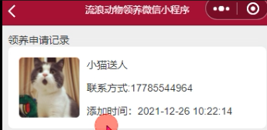
图6.3用户查询领养记录功能的测试图

6.5测试总结
本篇论文里只展示了少数的功能测试，因为测试过程都一样，所以不一一描述。通过测试发现，信息管理功能、申请领养等功能都是正确的，在测试过程中也发现了很多小问题，大多为数据设置的问题，最大的问题是数据库连接的问题，多次研究才修改了数据库连接的问题。经过多次修改和测试最终本系统中所有功能通过了测试。

总 结
完成系统测试后，本系统正式结束开发。本系统可以实现流浪动物的信息展示以及动物小圈的展示，用户可以申请领养、评论，发布自己发现的需要救助的流浪动物信息。帮助管理员管理流浪动物信息以及真正实现流浪动物的救助。本系统提供专业的流浪动物救助平台，加快动物救助，实现爱心公益。
本系统完成了预期的目标，在设计过程中也让我对SpringBoot框架进行了深入了解，通过不断学习和充电让我对Java语言掌握的更加熟练。开发本系统锻炼了我独立完成项目的能力，为今后的工作提供保障，也让我对今后的工作生涯充满了信心。

参考文献
[1]纪好. 流浪动物救助公益服务设计研究[D].武汉理工大学,2018.
[2]刘洛佳,曹双双.“互联网+”时代宠物共享饲养平台构建[J].电脑知识与技术,2019,15(29):40-42.DOI:10.14004/j.cnki.ckt.2019.3418.
[3]吴文洋,刘世宇.基于B/S架构宠物领养管理系统设计[J].软件,2020,41(11):85-87.
[4]丁佳文 ,李意,孟宪东. 城市宠物与流浪动物管理[N]. 天津日报,2012-10-12(015).DOI:10.28789/n.cnki.ntjrb.2012.001831.
[5]李国萍. 为“迷失”的它们找到归途[N]. 内蒙古日报(汉),2022-02-10(007).DOI:10.28568/n.cnki.nmgrb.2022.000480.
[6]陈月龙.救助动物那些事儿[J].课堂内外(小学版),2022(Z1):62-67.
[7]姜苏. 基于互联网平台解决社会流浪动物问题的可行性研究[D].山东农业大学,2020.DOI:10.27277/d.cnki.gsdnu.2020.001043.
[8]叶欣若,肖松鸿,杨妍.“爱宠e+”宠物综合服务平台开发模式研究[J].电脑知识与技术,2021,17(28):79-80.DOI:10.14004/j.cnki.ckt.2021.3000.
[9]徐晨韵.宠物不是商品:请以领养代替购买[J].消费者报道,2015(04):70-71.
[10]刘学玉.JAVA编程语言在计算机软件开发中的应用[J].电子技术与软件工程,2022(01):57-60.
[11]杜凯.JAVA编程语言在计算机软件开发中的应用研究[J].软件,2022,43(01):92-94.
[12]镇鑫羽,景琴琴.Java语言程序设计的教学实践[J].集成电路应用,2022,39(02):256-257.DOI:10.19339/j.issn.1674-2583.2022.02.111.
[13]郭阳,常英贤.浅谈Java语言在计算机软件开发中的应用[J].数字通信世界,2022(01):88-90+94.
[14]平欣,宋育斌,孔维宾,方忠庆,陈希.基于GPS与微信小程序的智能宠物管理系统设计[J/OL].软件导刊:1-6[2023-02-02].http://kns.cnki.net/kcms/detail/42.1671.TP.20230118.1438.056.html
[15]殷凤梅,静育玉.基于云开发和微信小程序的助宠系统设计与实现[J].电脑知识与技术,2022,18(14):37-39.DOI:10.14004/j.cnki.ckt.2022.0942.
[16]侯凡凡.宠物实体店开发微信小程序的优势分析[J].中国工作犬业,2019(01):62-64.
[17]Dias Canedo Edna,Aymoré Martins Valério,Coelho Ribeiro Vanessa,dos Reis Vinicius Eloy,Carvalho Chaves Lucas Alexandre,Machado Gravina Rogério,Alberto Moreira Dias Felipe,Lopes de Mendonça Fábio Lúcio,Orozco Ana Lucila Sandoval,Balaniuk Remis,de Sousa Rafael T.. Development and Evaluation of an Intelligence and Learning System in Jurisprudence Text Mining in the Field of Competition Defense[J]. Applied Sciences,2021,11(23).
[18]Liu Yanyan,Li Danyu,Ruan Haishan,Hu Yun,Shen Nanping. Development and usability test of a symptom management WeChat Mini Program for parents of children with cancer[J]. Asia-Pacific Journal of Oncology Nursing,2022,9(12).
[19]Li Guangmin,Chen Wenjing,Yan Xiaowei,Wang Li. Modeling and Analysis of Group User Portrait through WeChat Mini Program[J]. Wireless Communications and Mobile Computing,2022,2022.

致 谢
在这里要感谢我的毕业答辩老师，从选题阶段就给了我很多的建议，帮我一起选定题目，设计了系统的功能需求，然后进行了系统分析与设计，最后才完成了本次设计。中途遇见了很多的问题，老师都耐心的帮我解决，很全面的帮我指导，不光教我怎么解决现在遇到的问题，更是教会了我解决问题的办法和思路，以后遇到问题都可以举一反三，让我对以后学习的方向有了更好的规划和拓展。
老师对我们的悉心教导一直鼓励着我们，老师严谨的教学态度让我们非常的佩服，不光教会了我们学习知识，更是为我们树立了很好的榜样，让我们在以后的工作里和学习更加的有动力。所以在此要特别感谢所以的老师。

